จำนวนลานกีฬา/สนามกีฬา ที่องค์กรปกครองส่วนท้องถิ่น ดำเนินการจัดให้มี เพื่อให้ประชาชน ได้ใช้ในการแข่งขันกีฬา หรือออกกำลังกาย
จำนวนหมู่บ้าน ในพื้นที่ตำบลศรีเมืองชุม มีจำนวน 9 หมู่บ้าน
- ลานกีฬา/สนามกีฬา องค์การบริหารส่วนตำบลศรีเมืองชุม ตั้งอยู่ อบต.ศรีเมืองชุม
เลขที่ 202 ม.5 ต.ศรีเมืองชุม อ.แม่สาย จ.เชียงราย
- ลานกีฬา/สนามกีฬา โรงพยาบาลส่งเสริมสุขภาพตำบลศรีเมืองชุม ตั้งอยู่ โรงพยาบาลส่งเสริมสุขภาพตำบลศรีเมืองชุม ม.2 ต.ศรีเมืองชุม อ.แม่สาย จ.เชียงราย
- ลานกีฬา/สนามกีฬา บ้านสันถนนเหนือ ตั้งอยู่บริเวณหน้าวัดมรรคาราม
หมู่ที่ 1 บ้านสันถนนเหนือ ต.ศรีเมืองชุม อ.แม่สาย จ.เชียงราย
- ลานกีฬา/สนามกีฬา โรงเรียนบ้านสันถนน ตั้งอยู่โรงเรียนบ้านสันถนน
หมู่ที่ 2 บ้านสันถนนใต้ ต.ศรีเมืองชุม อ.แม่สาย จ.เชียงราย
- ลานกีฬา/สนามกีฬา โรงเรียนบ้านสันโค้ง ตั้งอยู่โรงเรียนบ้านสันโค้ง
หมู่ที่ 3 บ้านสันโค้ง ต.ศรีเมืองชุม อ.แม่สาย จ.เชียงราย
- ลานกีฬา/สนามกีฬา บ้านหนองสี่แจ่ง ตั้งอยู่บริเวณศาลากลางหมู่บ้าน
หมู่ที่ 4 บ้านหนองสี่แจ่ง ต.ศรีเมืองชุม อ.แม่สาย จ.เชียงราย
- ลานกีฬา/สนามกีฬา บ้านสันธาตุ ตั้งอยู่บริเวณศาลาอเนกประสงค์หมู่บ้าน
หมู่ที่ 5 บ้านสันธาตุ ต.ศรีเมืองชุม อ.แม่สาย จ.เชียงราย
- ลานกีฬา/สนามกีฬา บ้านทุ่งเกลี้ยง ตั้งอยู่บริเวณโรงเรียนบ้านทุ่งเกลี้ยง
หมู่ที่ 6 บ้านทุ่งเกลี้ยง ต.ศรีเมืองชุม อ.แม่สาย จ.เชียงราย
- ลานกีฬา/สนามกีฬา บ้านท่าศาลา ตั้งอยู่บริเวณหน้าศาลาอเนกประสงค์
หมู่ที่ 7 บ้านท่าศาลา ต.ศรีเมืองชุม อ.แม่สาย จ.เชียงราย
10. ลานกีฬา/สนามกีฬา บ้านใหม่พัฒนา ตั้งอยู่บริเวณศาลาอเนกประสงค์
หมู่ที่ 8 บ้านใหม่พัฒนา ต.ศรีเมืองชุม อ.แม่สาย จ.เชียงราย
11. ลานกีฬา/สนามกีฬา บ้านศรีป่าสัก ตั้งอยู่บริเวณศาลาอเนกประสงค์
หมู่ที่ 9 บ้านศรีป่าสัก ต.ศรีเมืองชุม อ.แม่สาย จ.เชียงราย

หมายเหตุ :
องค์การบริหารส่วนตำบลศรีเมืองชุม มีลานกีฬา/สนามกีฬา ในพื้นที่หมู่บ้าน/ชุมชน
จำนวน 9 หมู่บ้าน จำนวน 11 ลานกีฬา คิดเป็นร้อยละ 100 ของจำนวนหมู่บ้าน/ชุมชน

- ลานกีฬา/สนามกีฬา องค์การบริหารส่วนตำบลศรีเมืองชุม ตั้งอยู่ อบต.ศรีเมืองชุม
เลขที่ 202 ม.5 ต.ศรีเมืองชุม อ.แม่สาย จ.เชียงราย
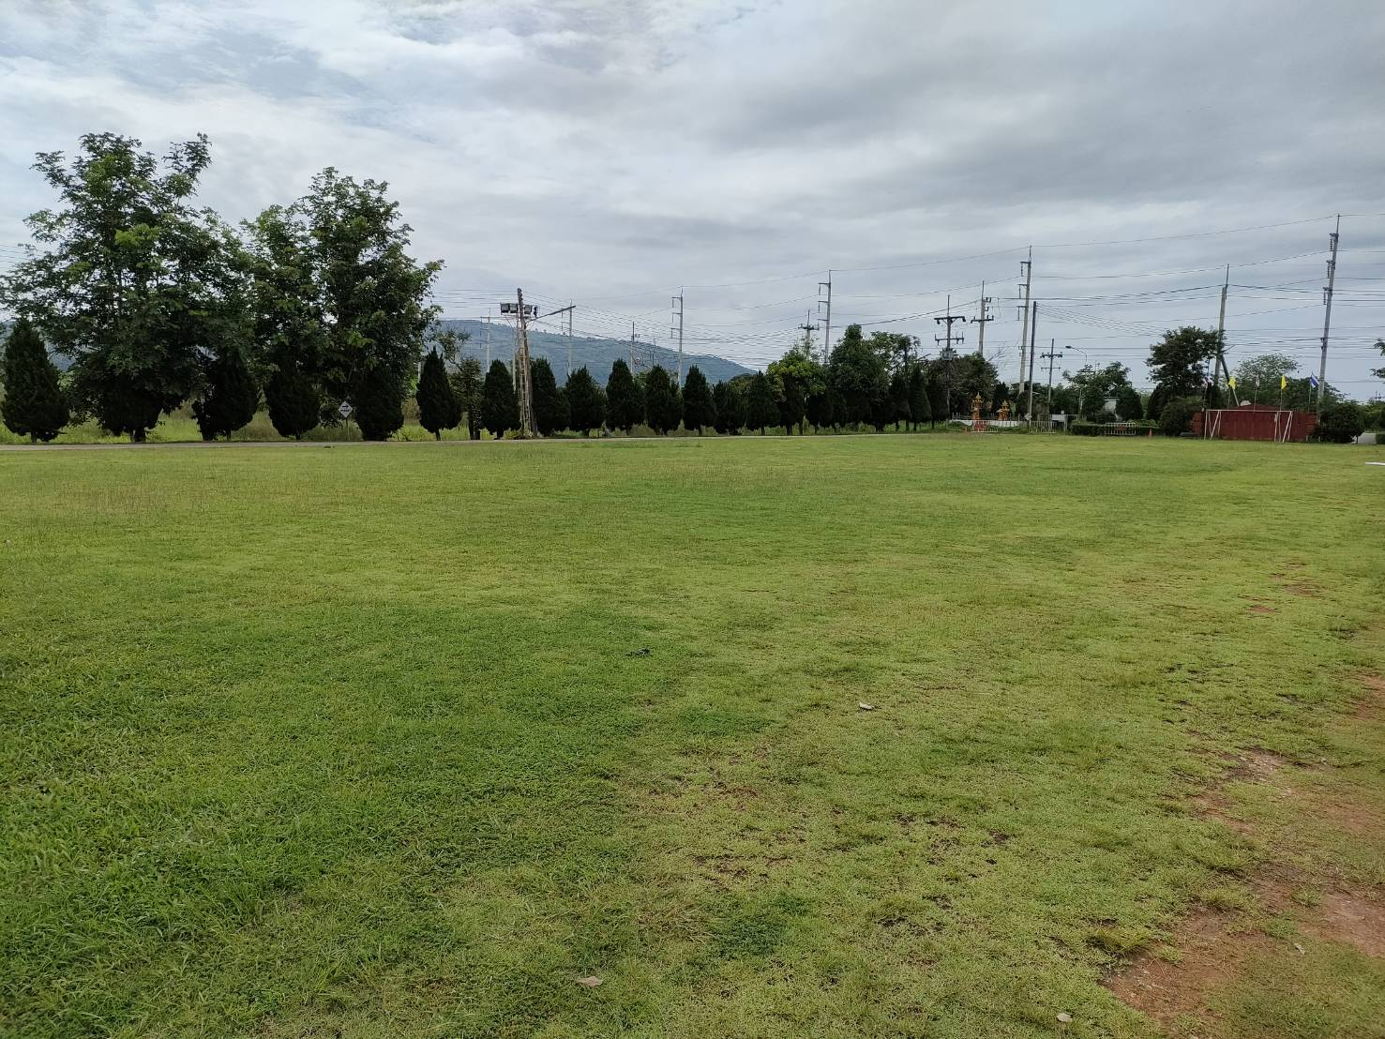
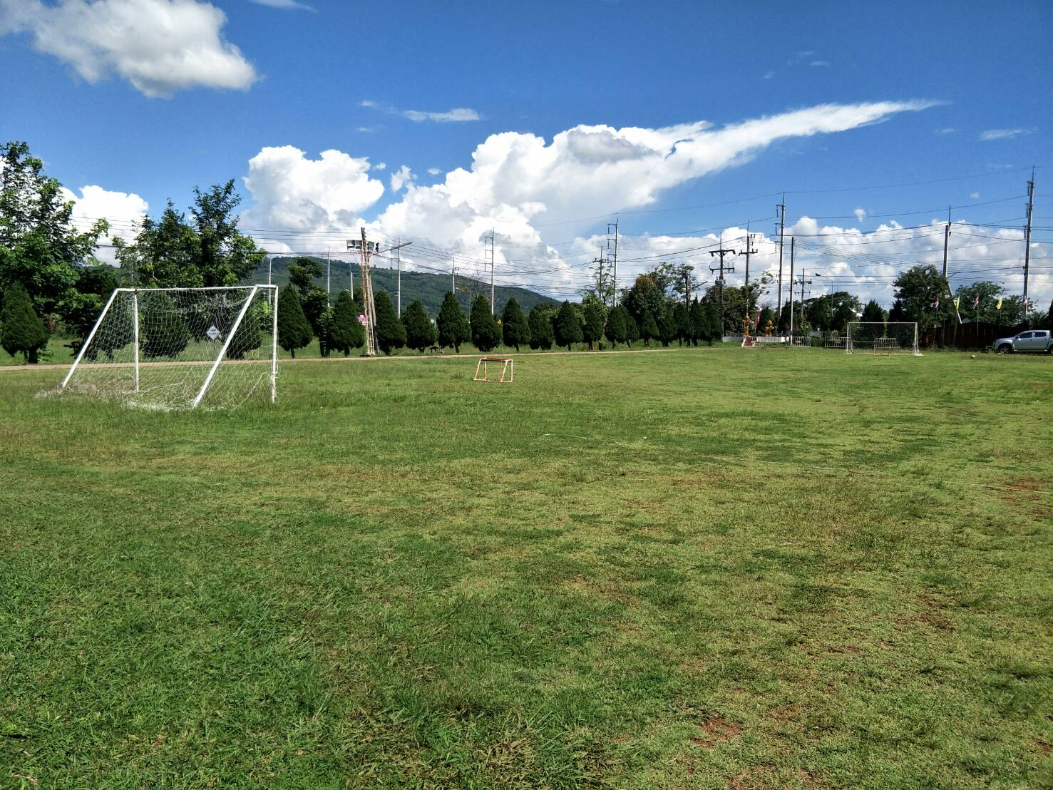

- ลานกีฬา/สนามกีฬา โรงพยาบาลส่งเสริมสุขภาพตำบลศรีเมืองชุม ตั้งอยู่ โรงพยาบาลส่งเสริมสุขภาพตำบลศรีเมืองชุม ม.2 ต.ศรีเมืองชุม อ.แม่สาย จ.เชียงราย
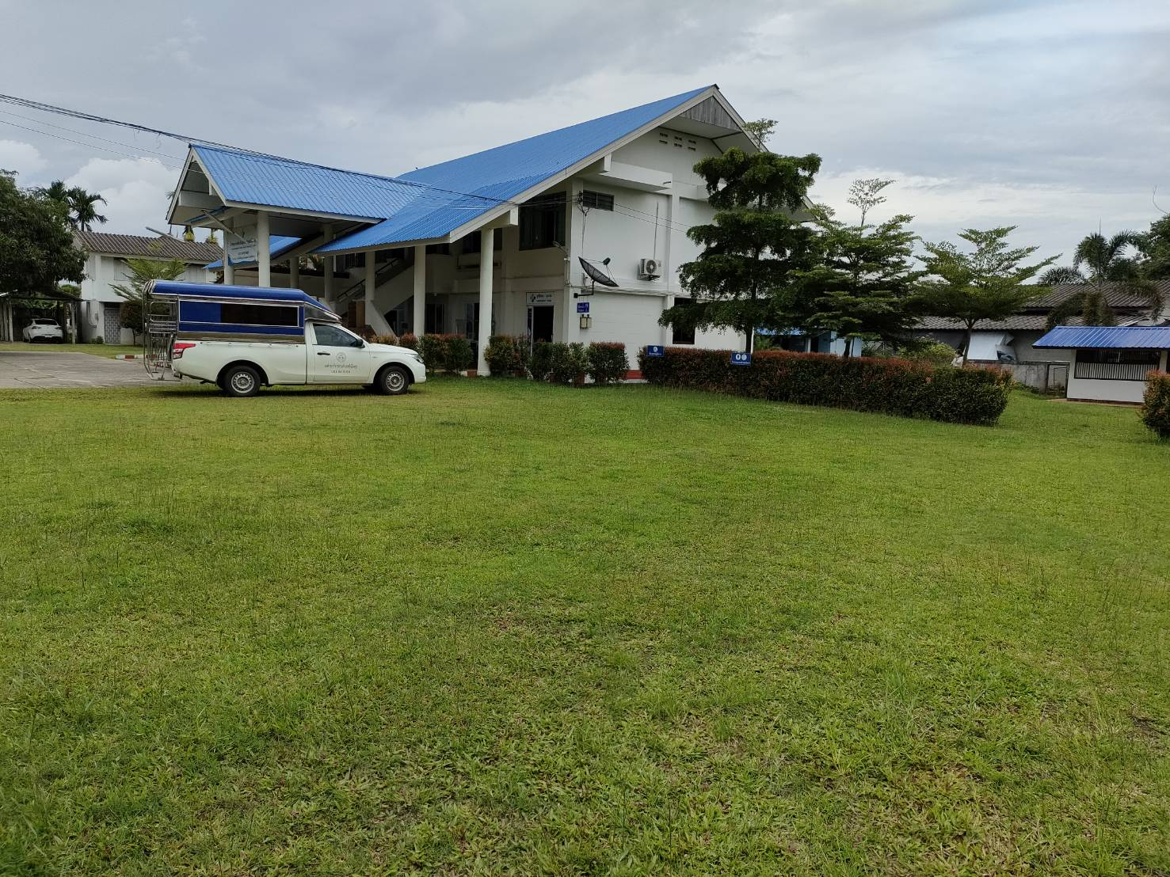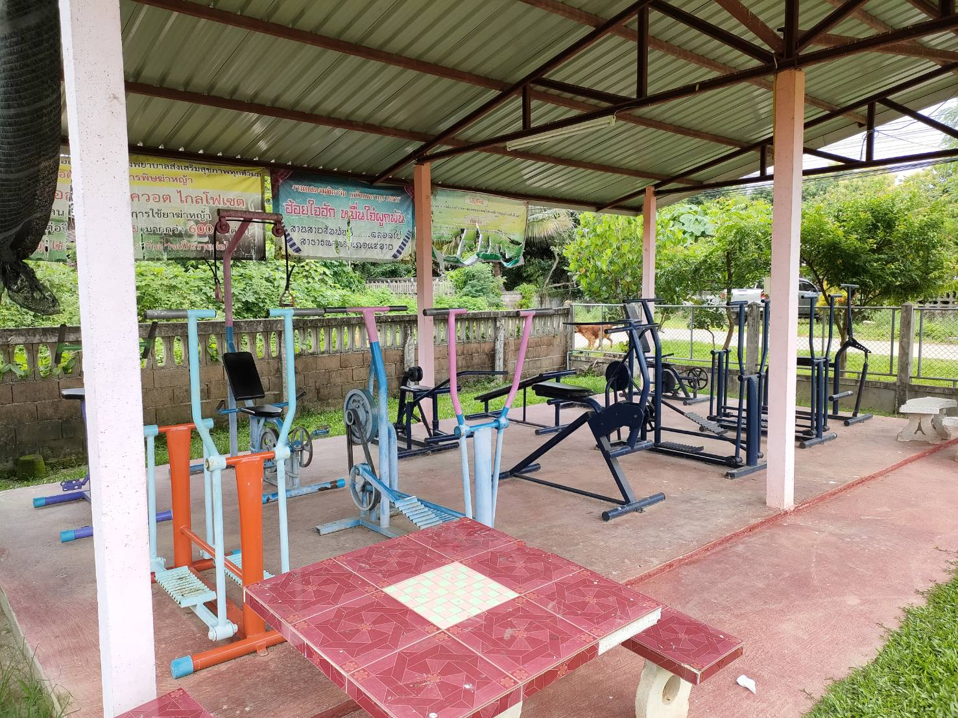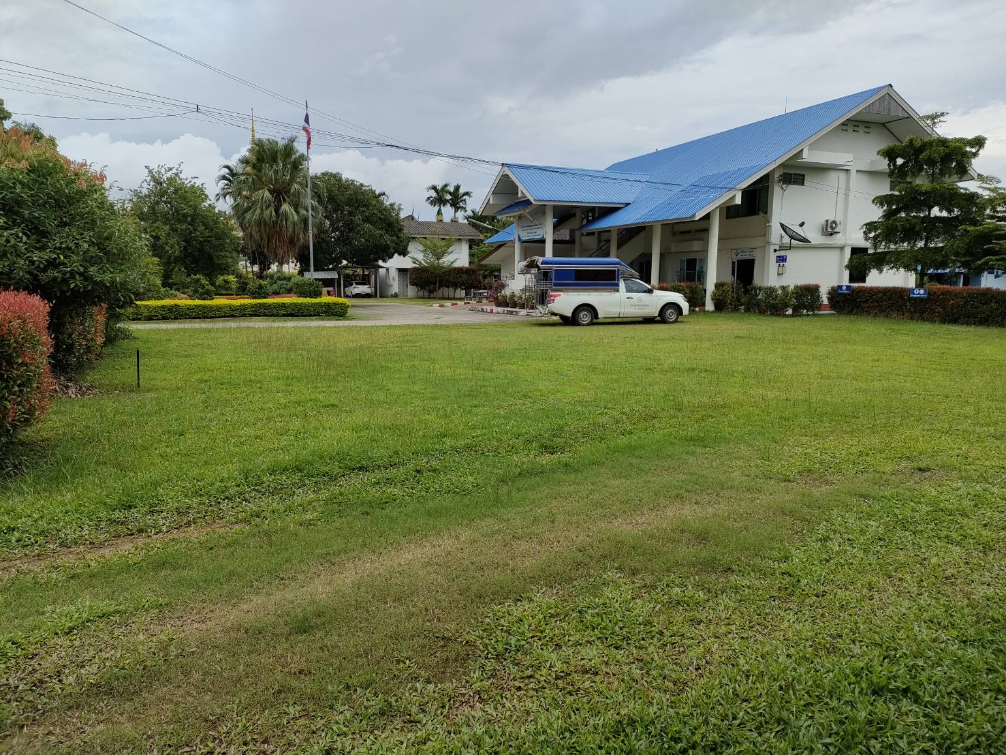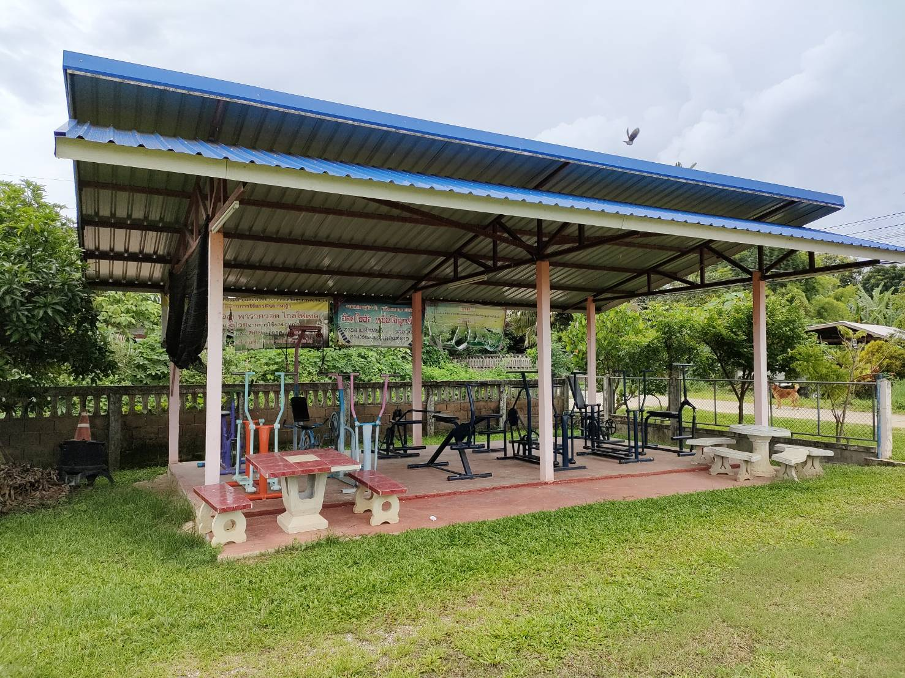

- ลานกีฬา/สนามกีฬา บ้านสันถนนเหนือ ตั้งอยู่บริเวณหน้าวัดมรรคาราม
หมู่ที่ 1 บ้านสันถนนเหนือ ต.ศรีเมืองชุม อ.แม่สาย จ.เชียงราย

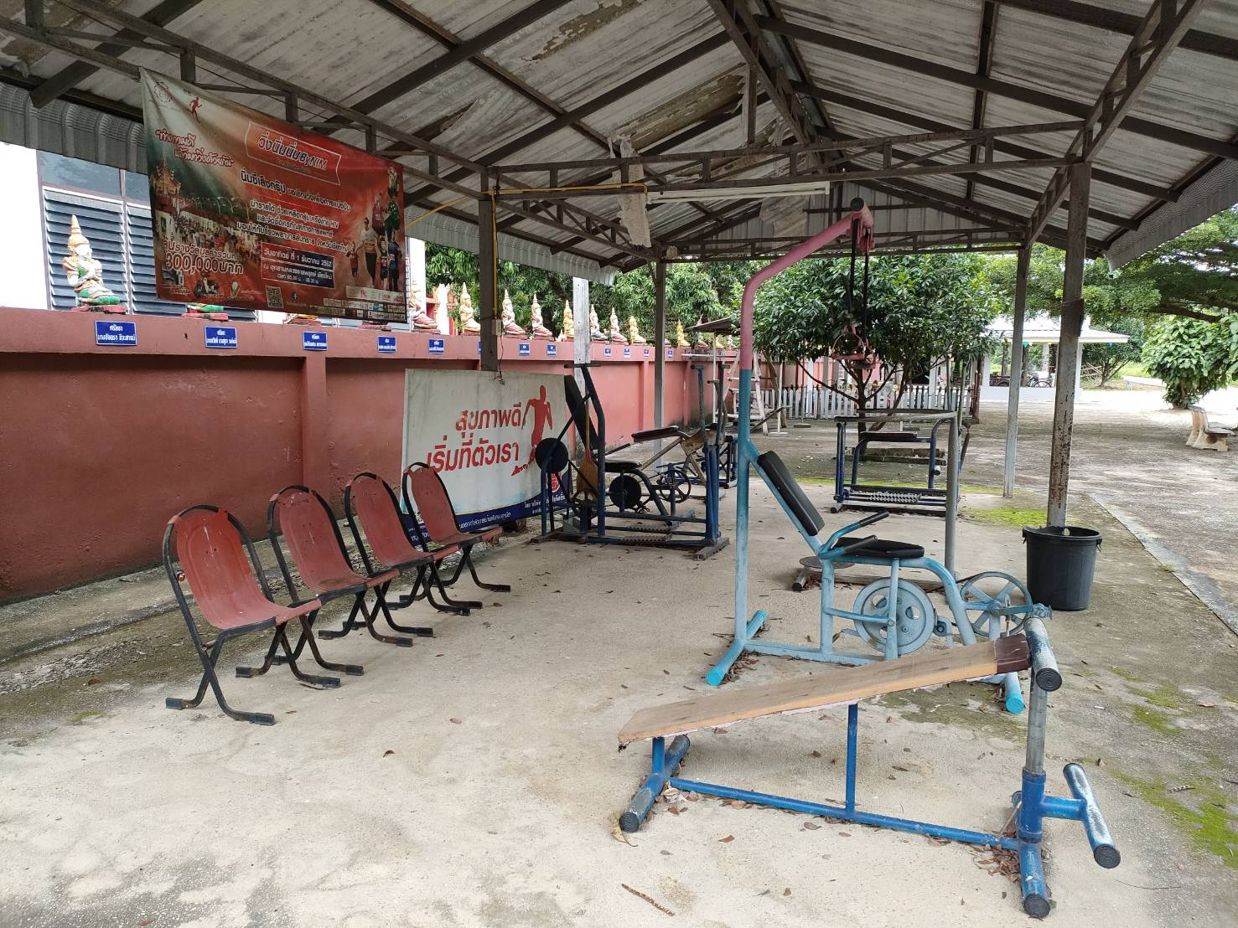

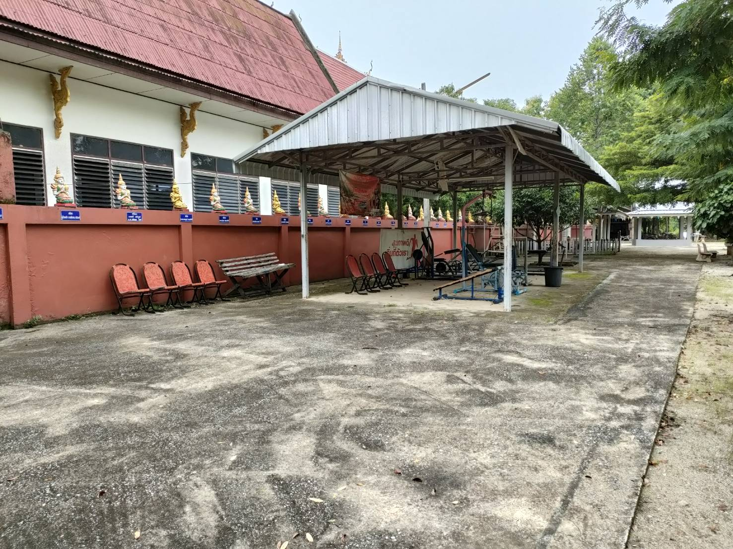
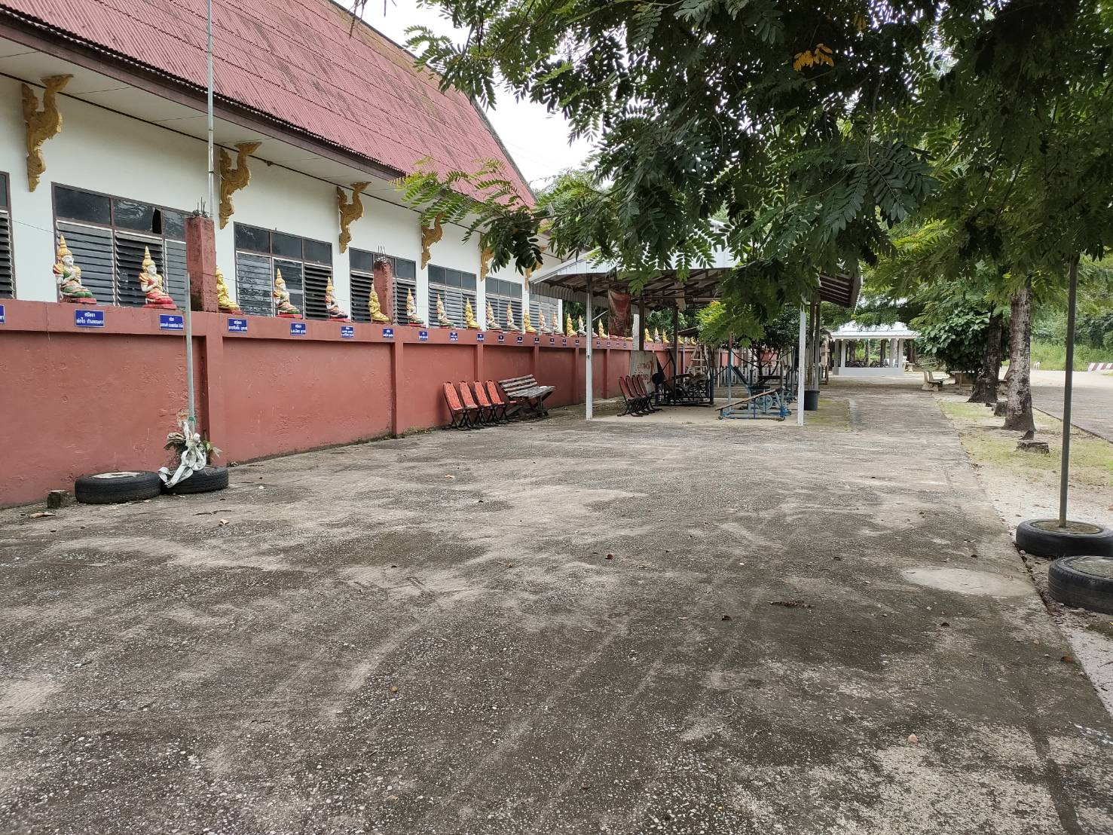

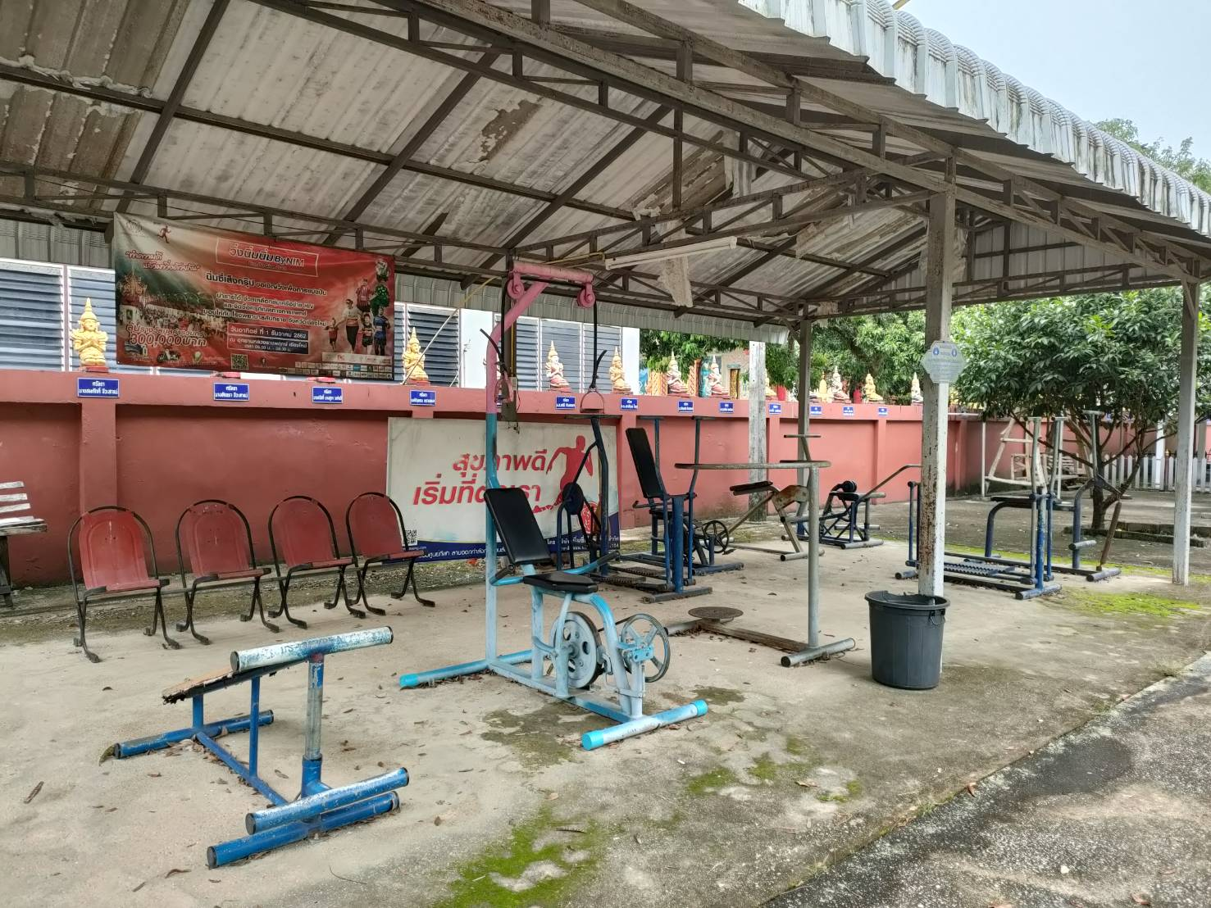

- ลานกีฬา/สนามกีฬา โรงเรียนบ้านสันถนน ตั้งอยู่โรงเรียนบ้านสันถนน
หมู่ที่ 2 บ้านสันถนนใต้ ต.ศรีเมืองชุม อ.แม่สาย จ.เชียงราย

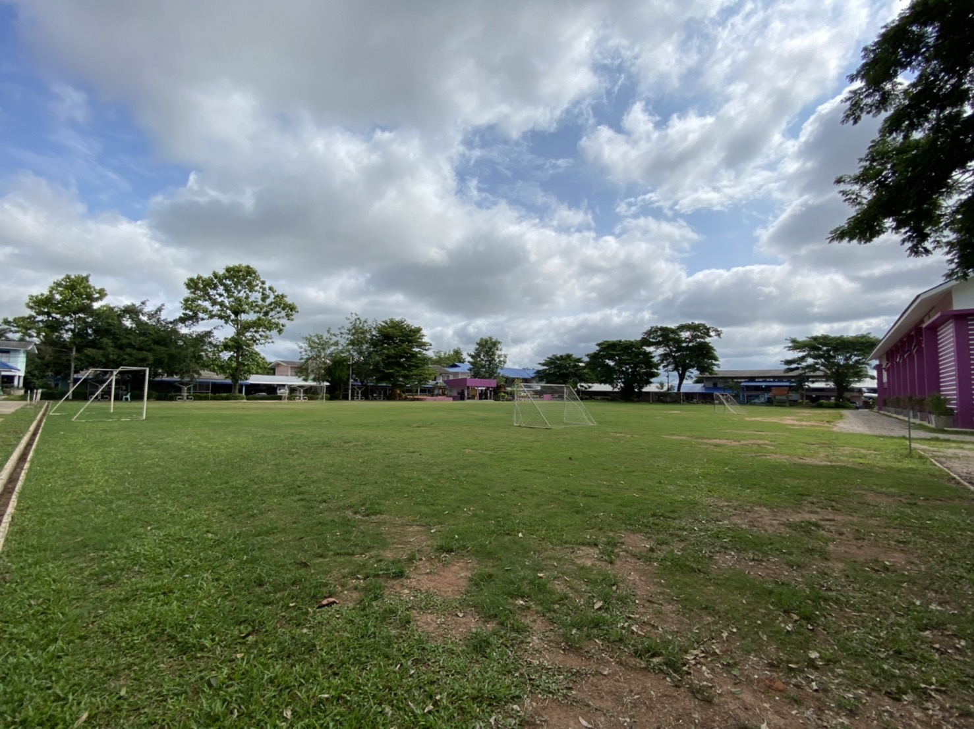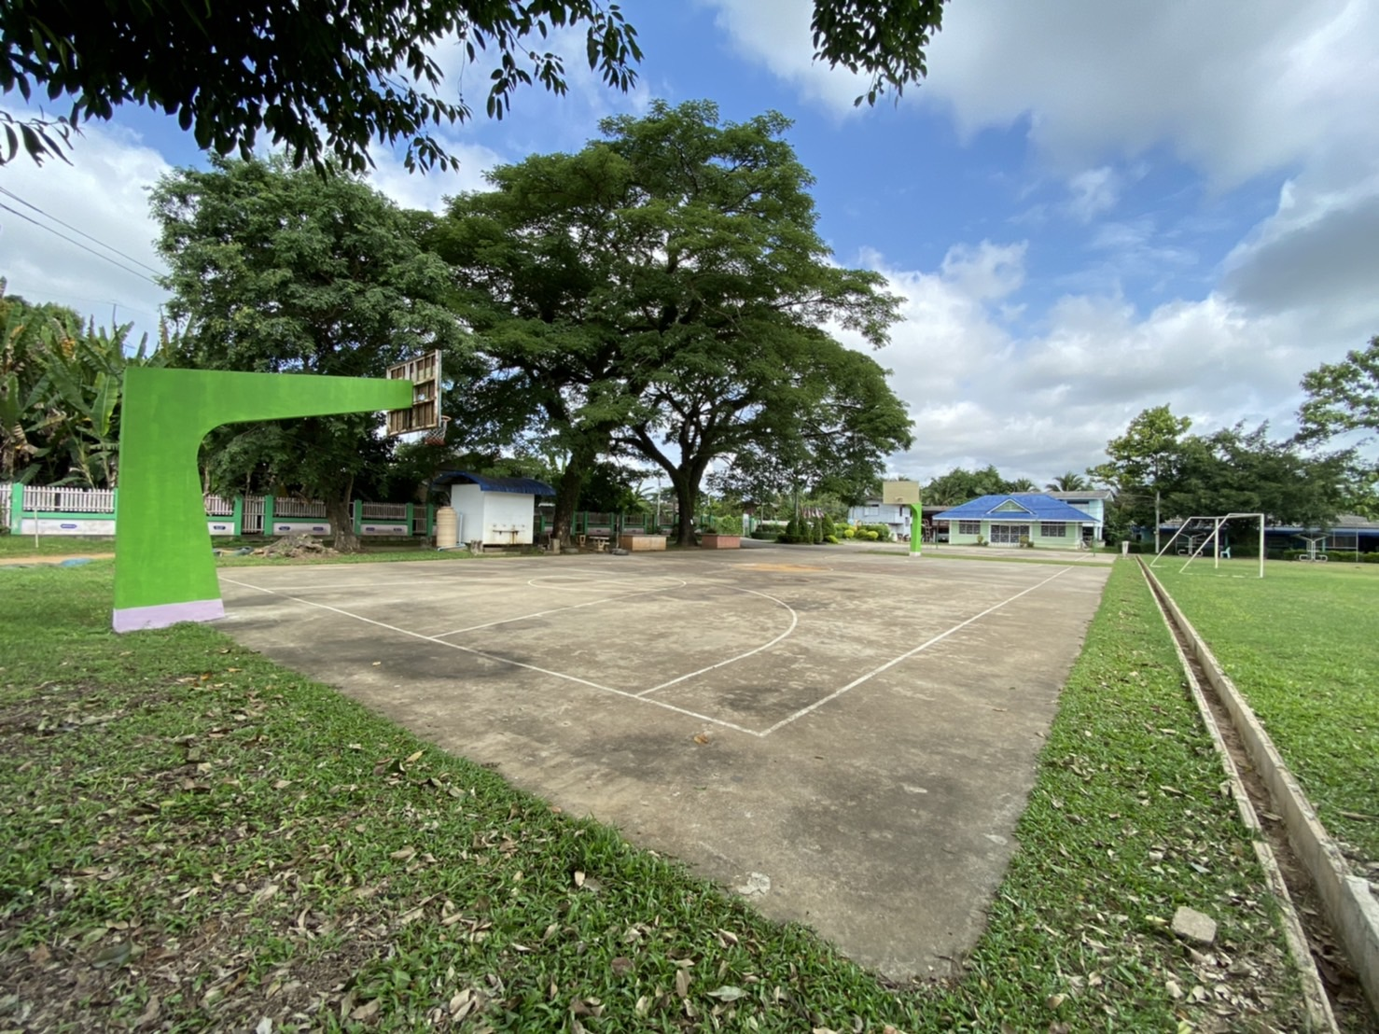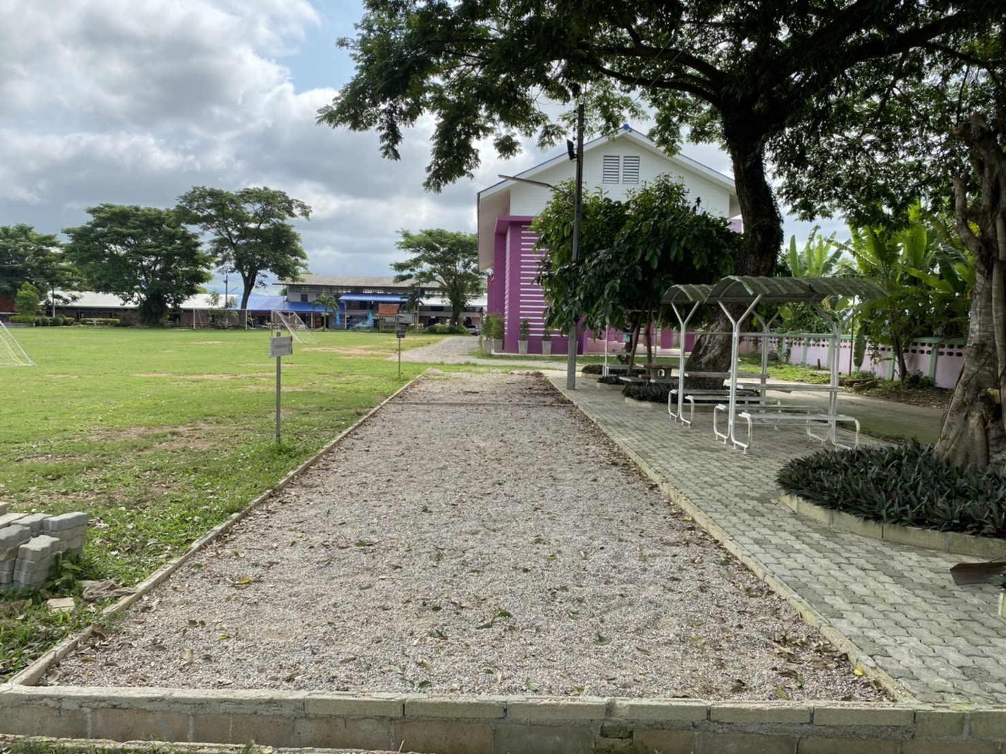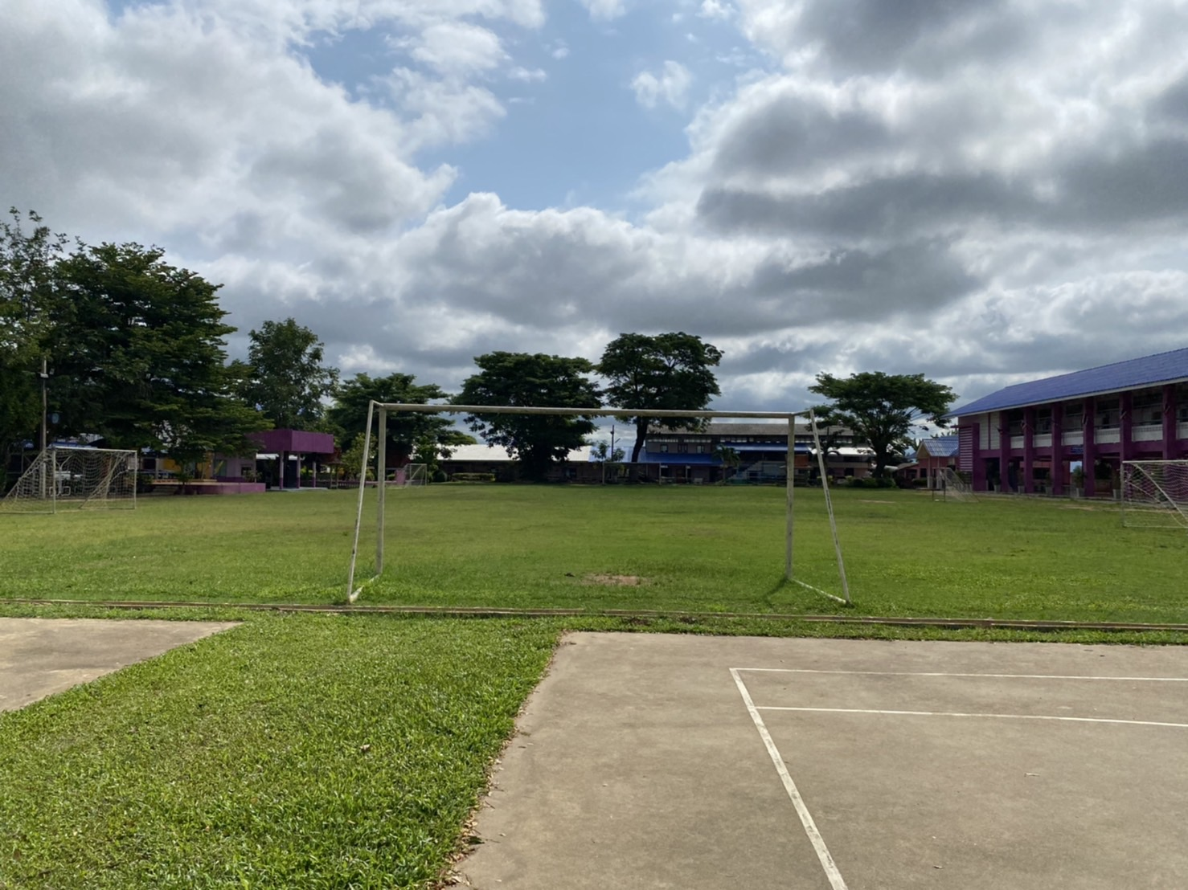

- ลานกีฬา/สนามกีฬา โรงเรียนบ้านสันโค้ง ตั้งอยู่โรงเรียนบ้านสันโค้ง
หมู่ที่ 3 บ้านสันโค้ง ต.ศรีเมืองชุม อ.แม่สาย จ.เชียงราย
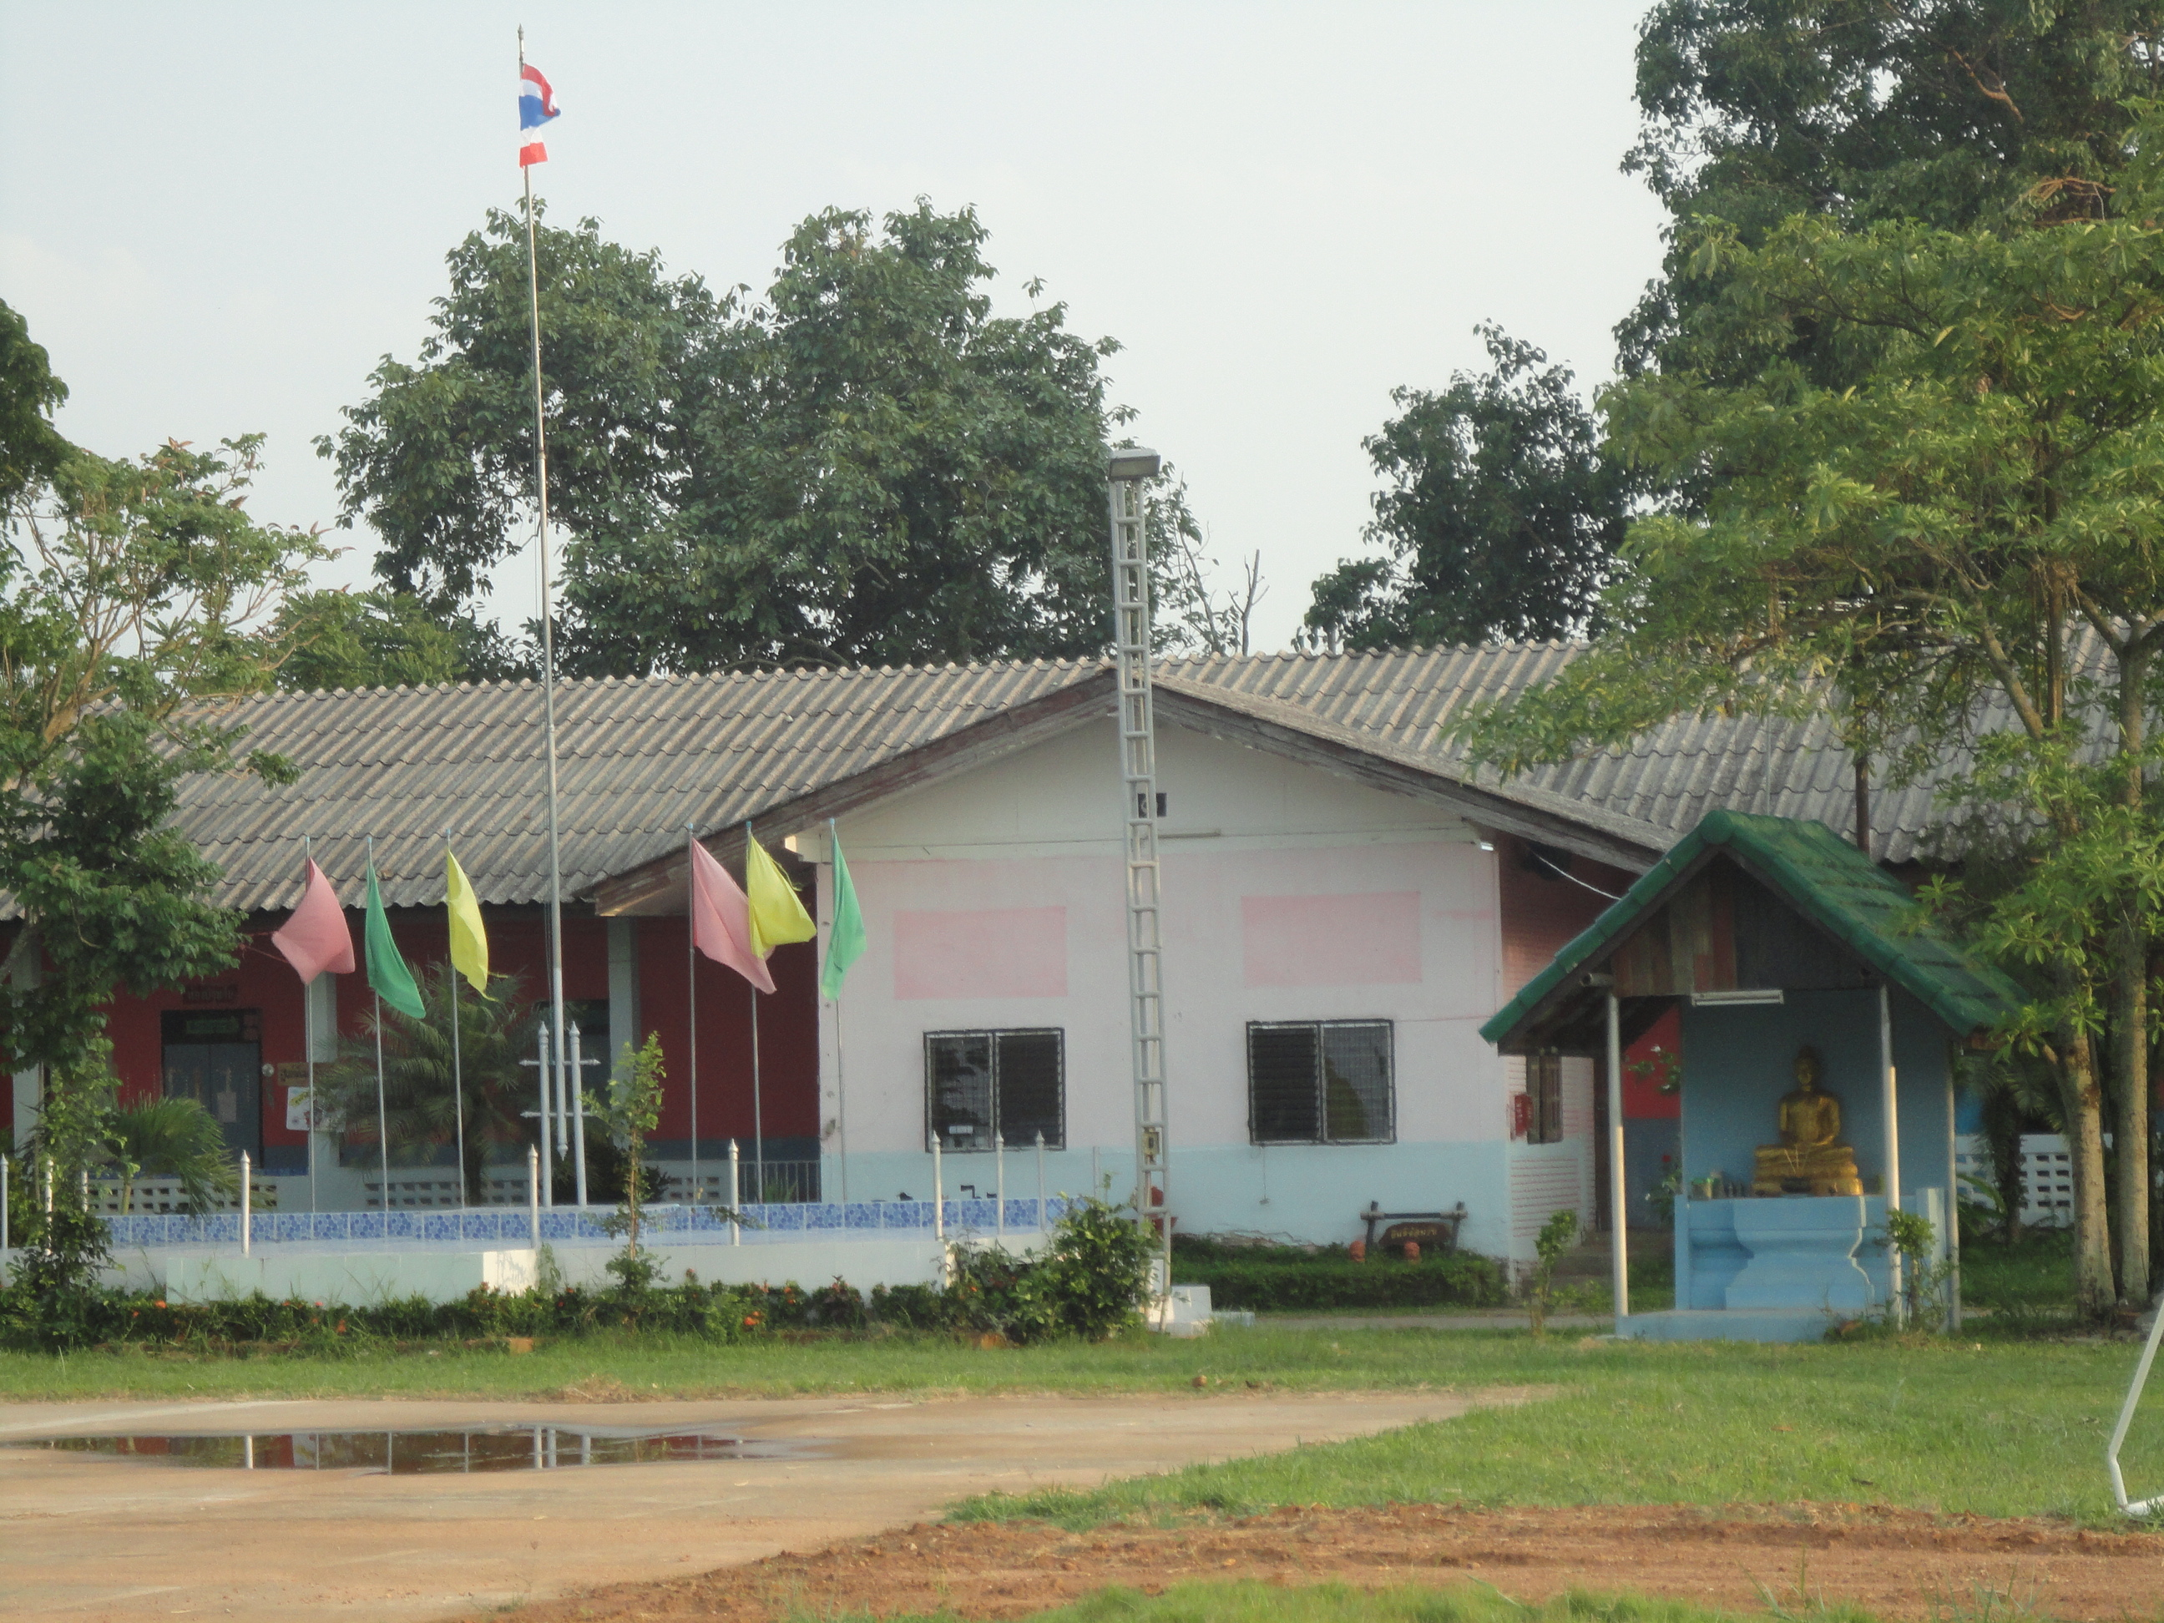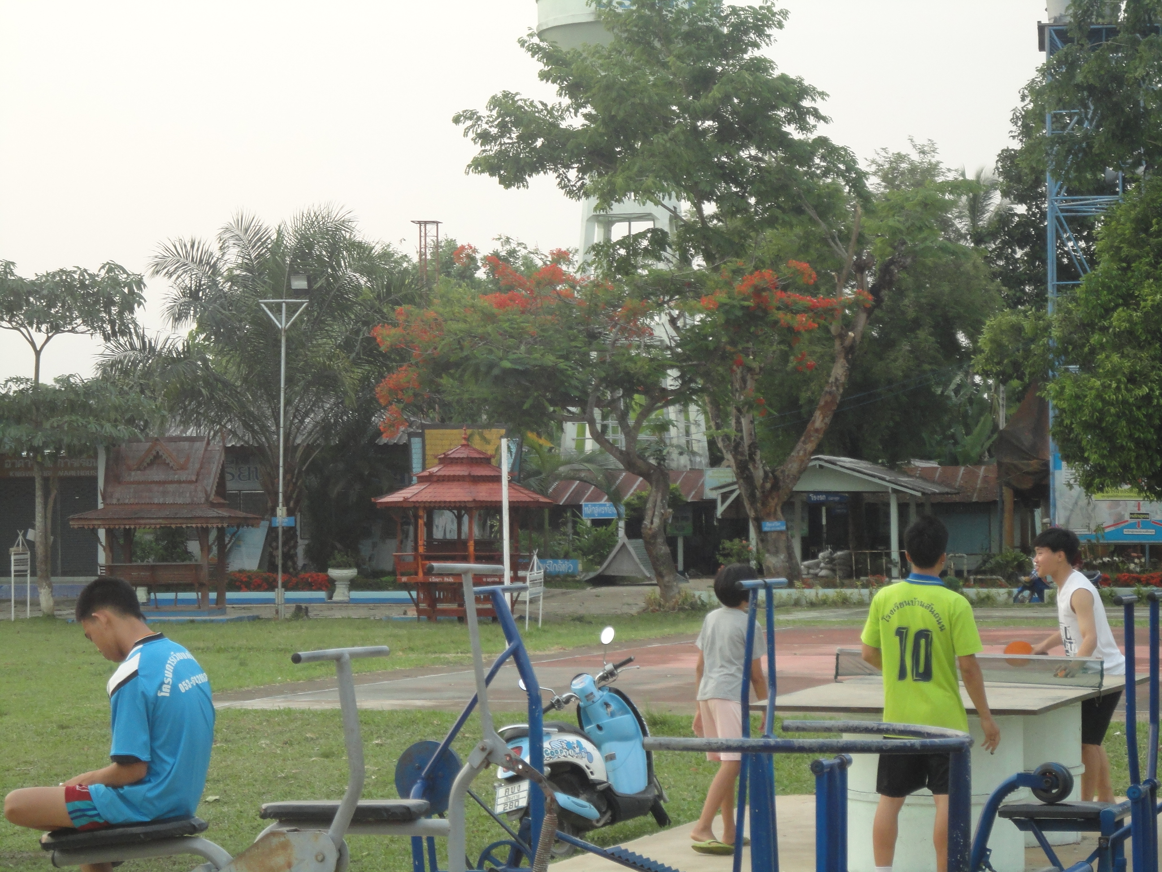

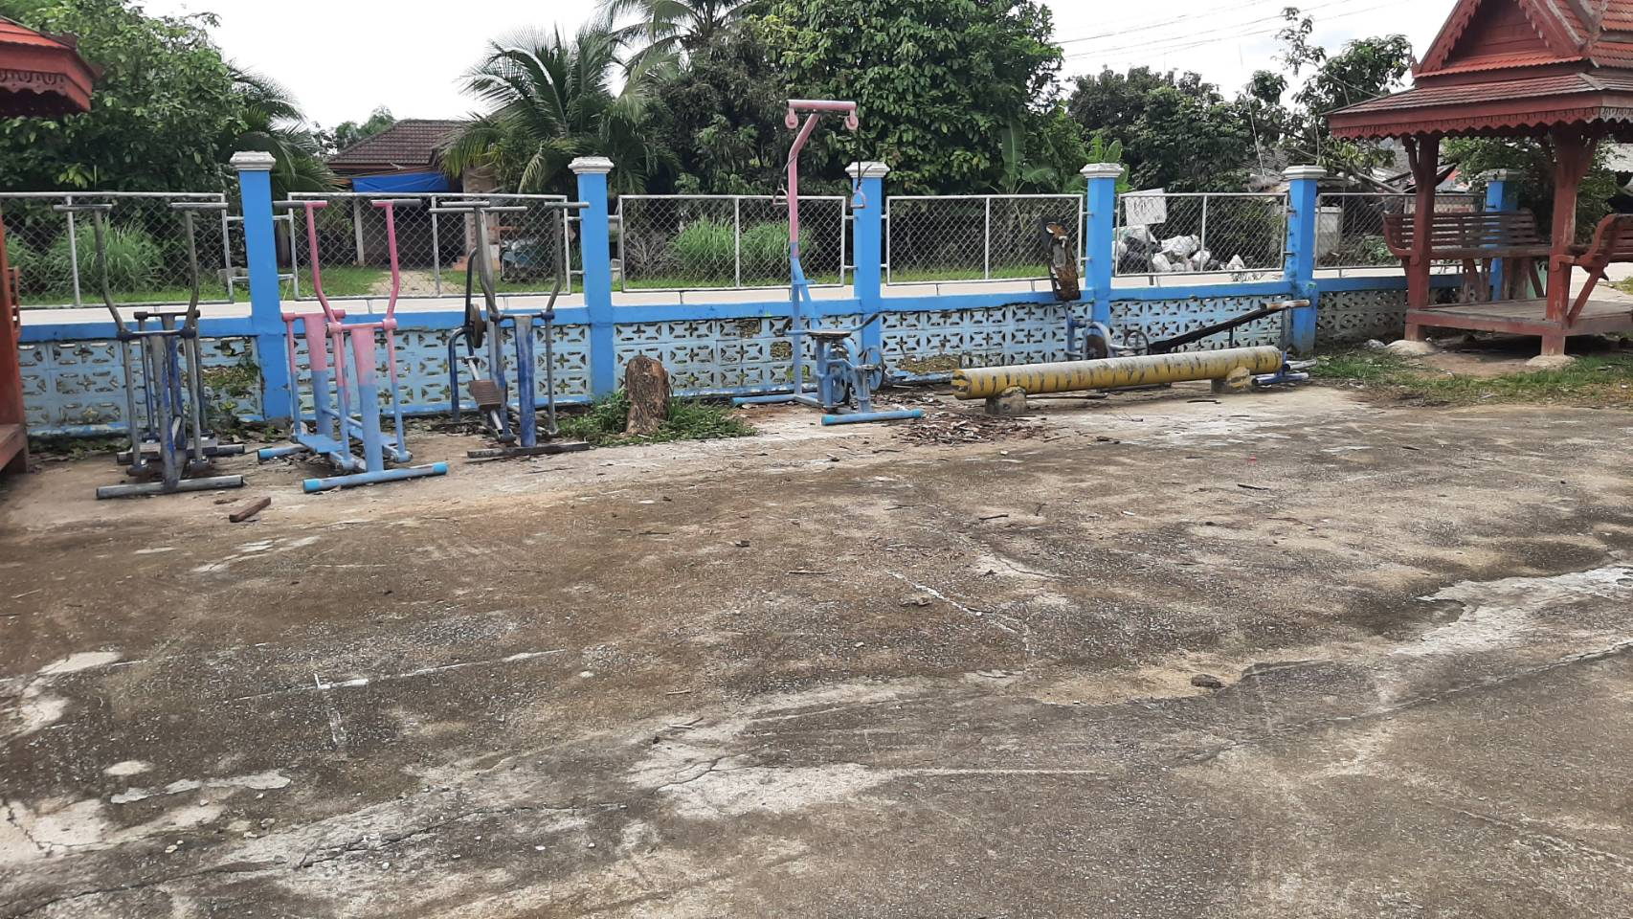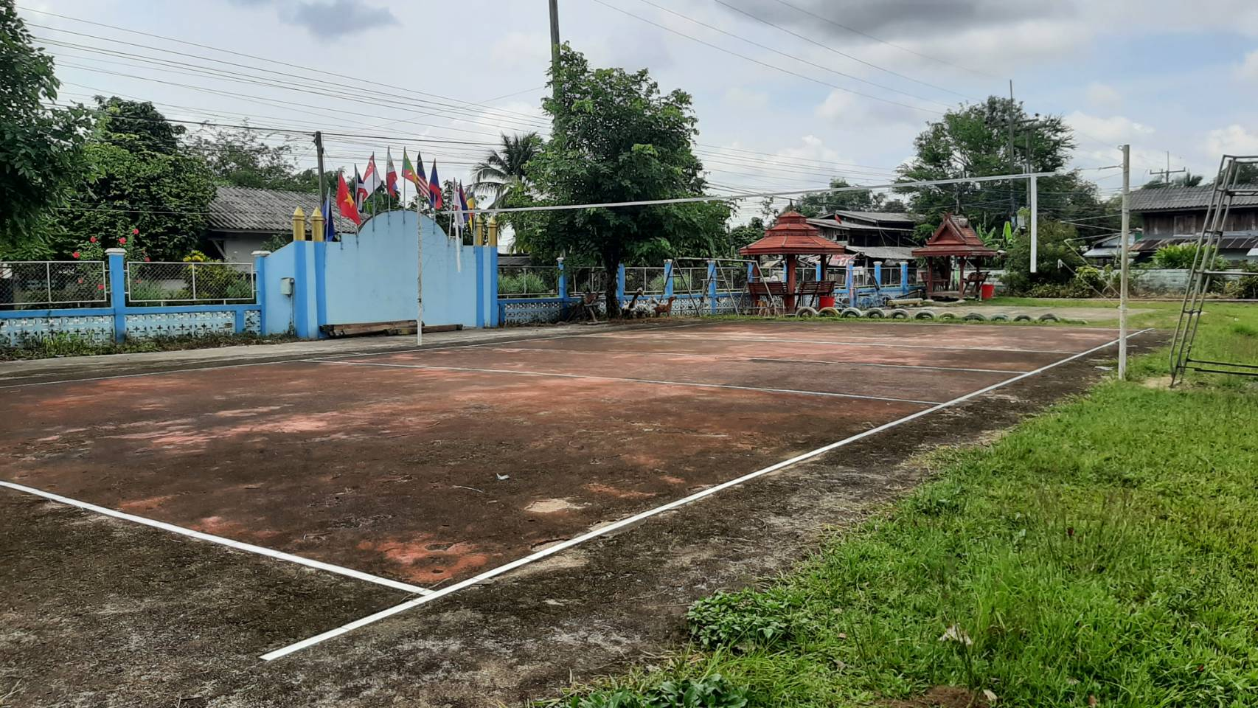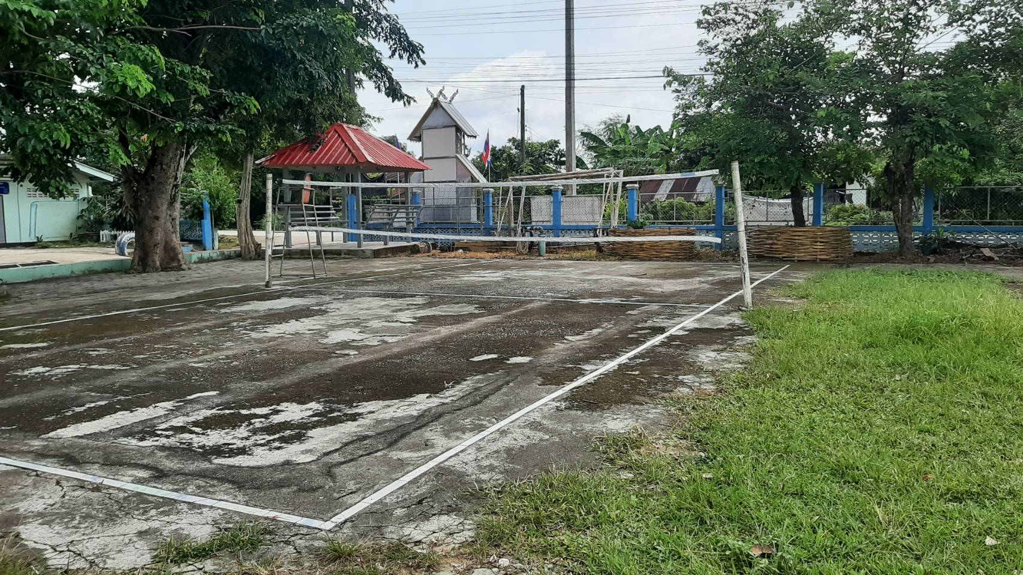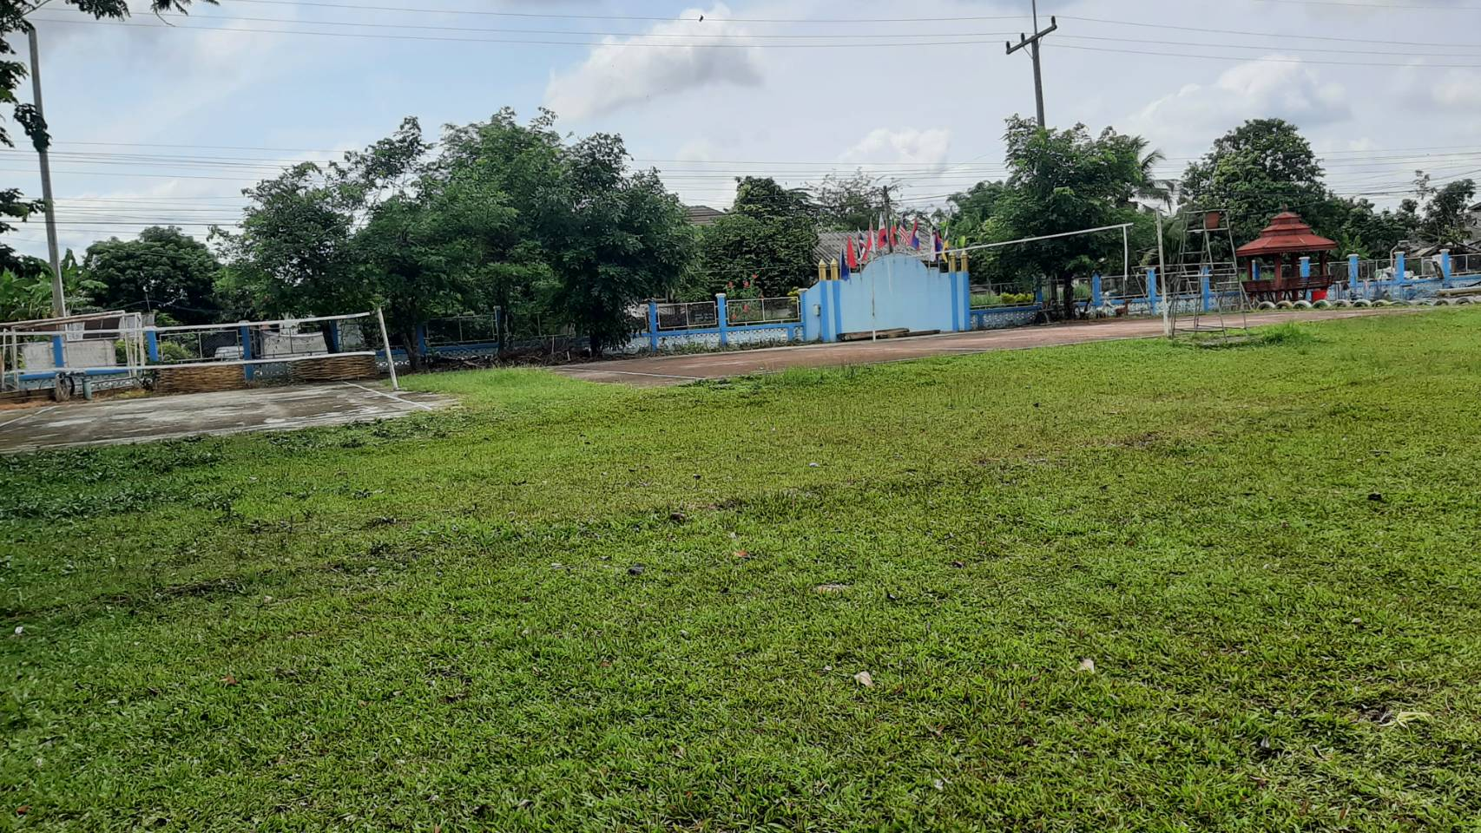

- ลานกีฬา/สนามกีฬา บ้านหนองสี่แจ่ง ตั้งอยู่บริเวณศาลากลางหมู่บ้าน
หมู่ที่ 4 บ้านหนองสี่แจ่ง ต.ศรีเมืองชุม อ.แม่สาย จ.เชียงราย
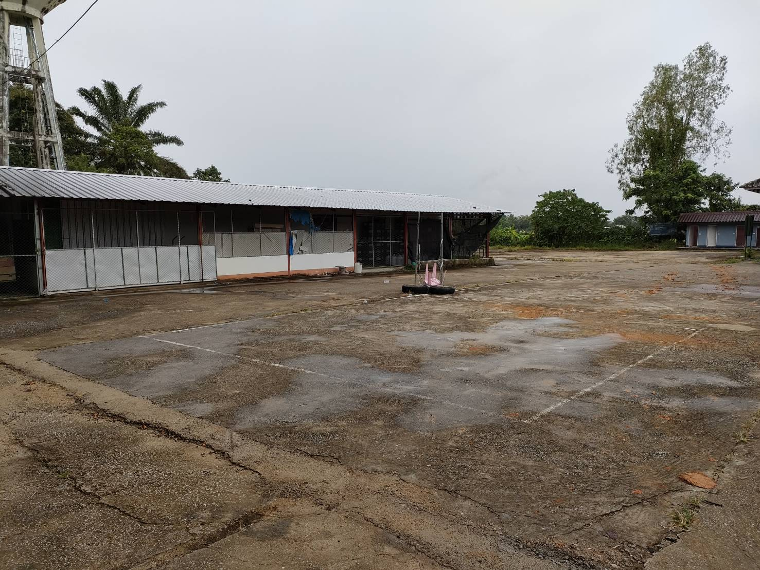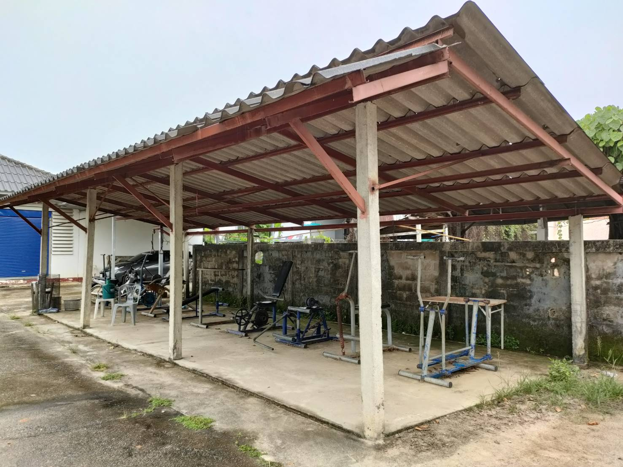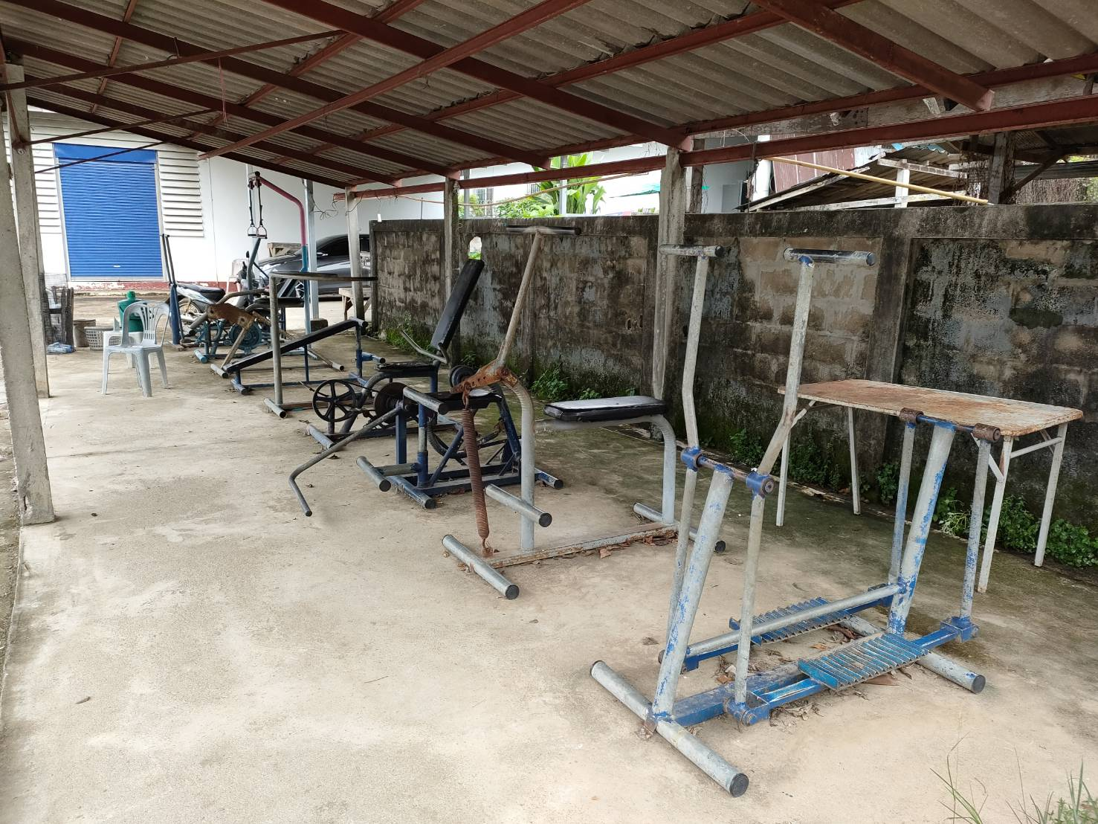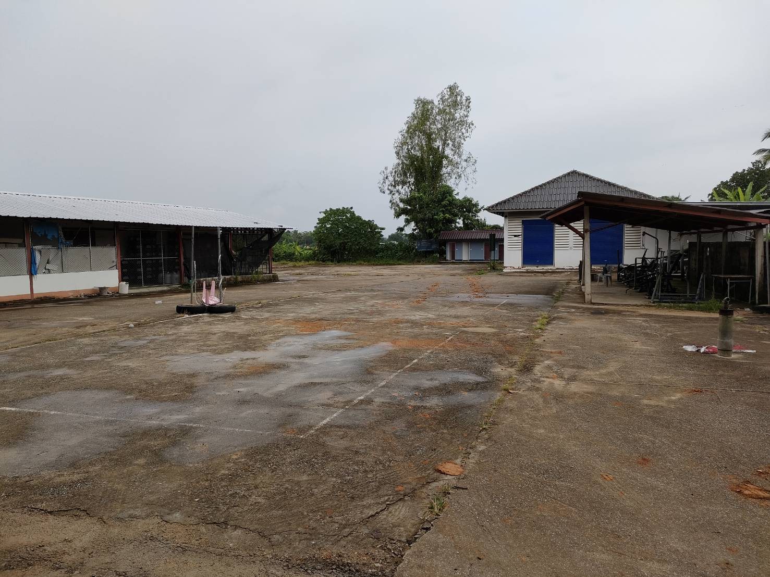

- ลานกีฬา/สนามกีฬา บ้านสันธาตุ ตั้งอยู่บริเวณศาลาอเนกประสงค์หมู่บ้าน
หมู่ที่ 5 บ้านสันธาตุ ต.ศรีเมืองชุม อ.แม่สาย จ.เชียงราย
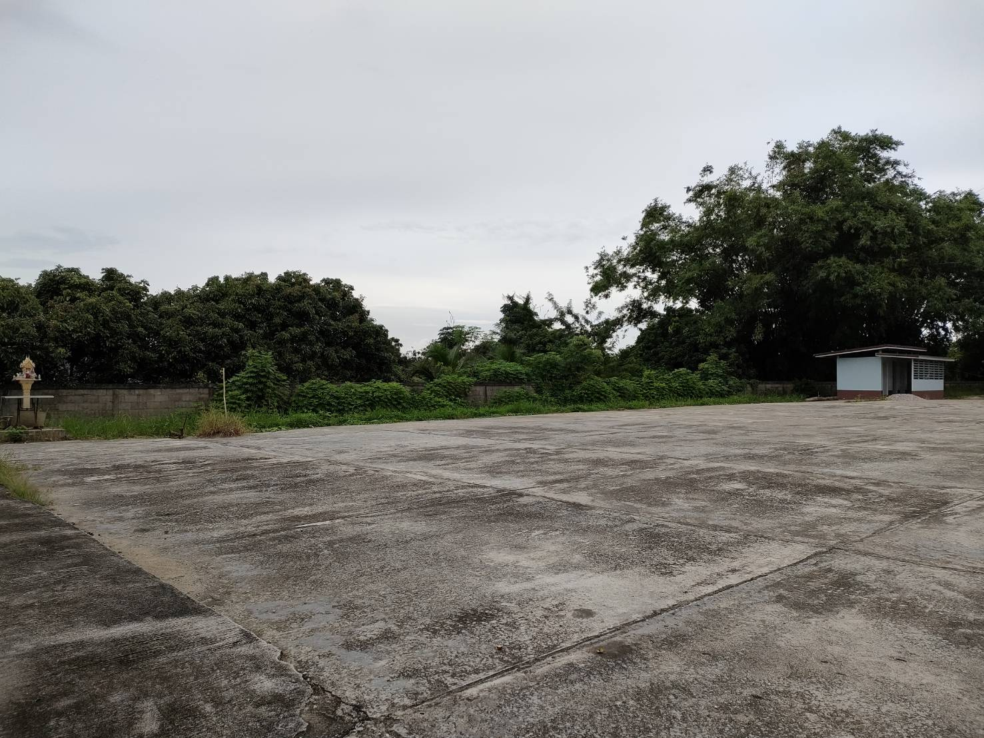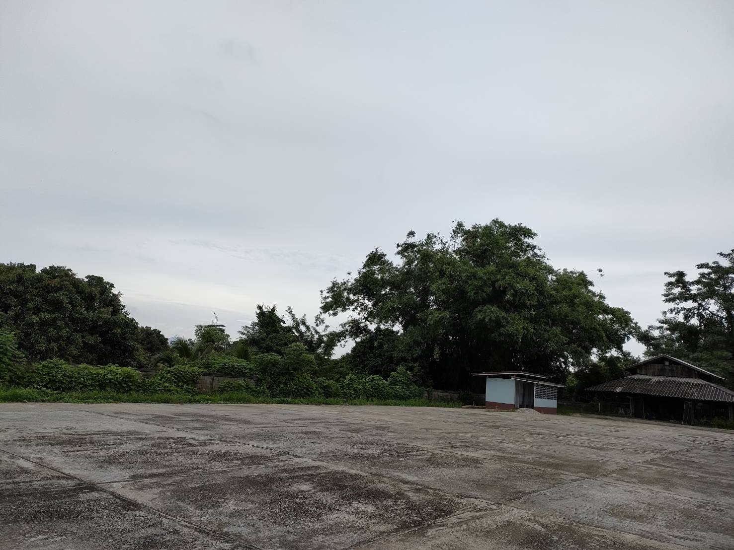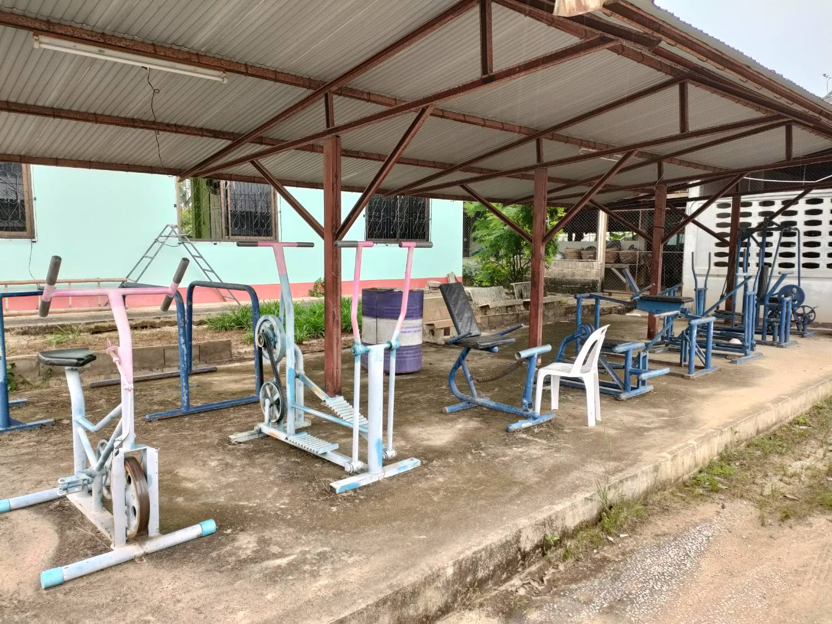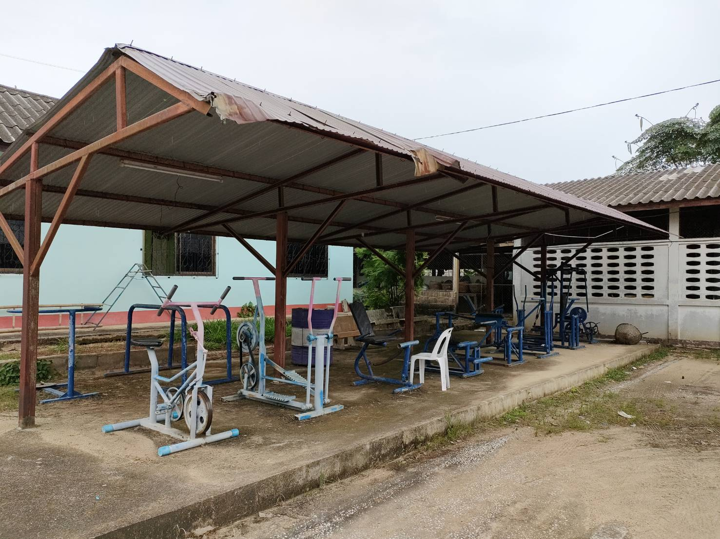

- ลานกีฬา/สนามกีฬา บ้านทุ่งเกลี้ยง ตั้งอยู่บริเวณโรงเรียนบ้านทุ่งเกลี้ยง
หมู่ที่ 6 บ้านทุ่งเกลี้ยง ต.ศรีเมืองชุม อ.แม่สาย จ.เชียงราย
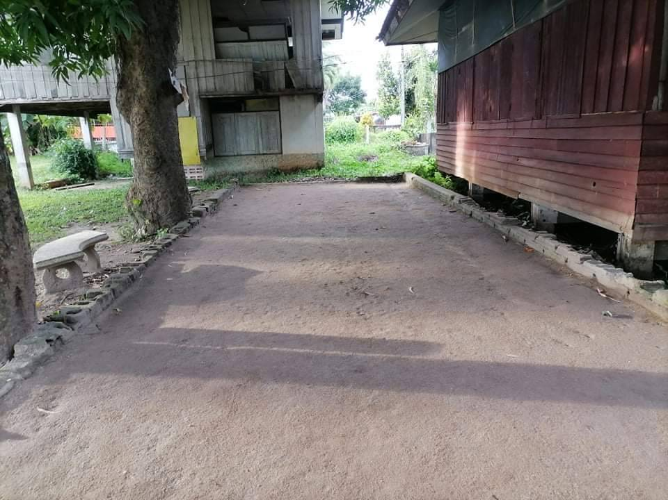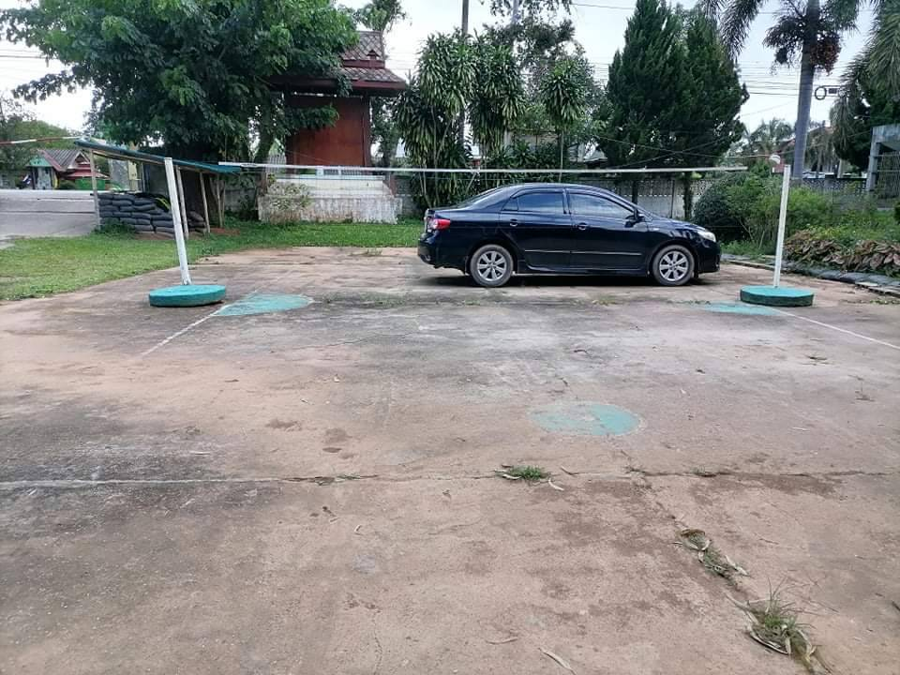

- ลานกีฬา/สนามกีฬา บ้านท่าศาลา ตั้งอยู่บริเวณหน้าศาลาอเนกประสงค์
หมู่ที่ 7 บ้านท่าศาลา ต.ศรีเมืองชุม อ.แม่สาย จ.เชียงราย
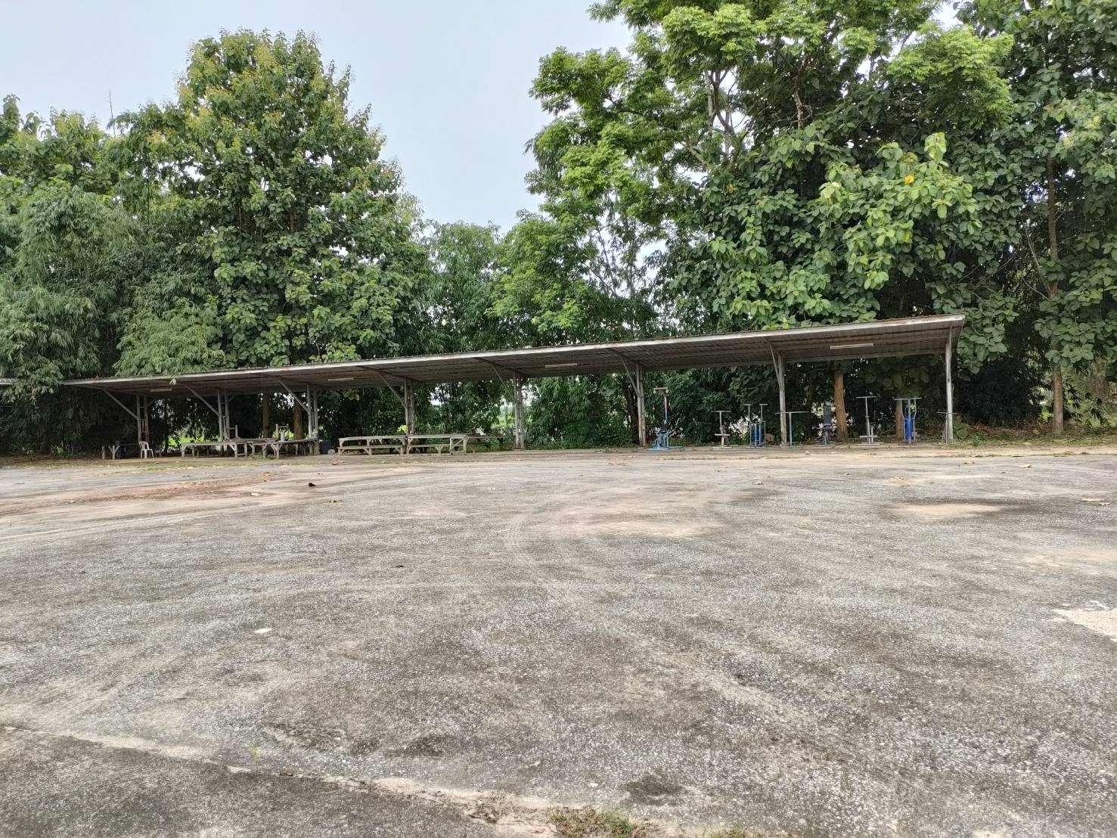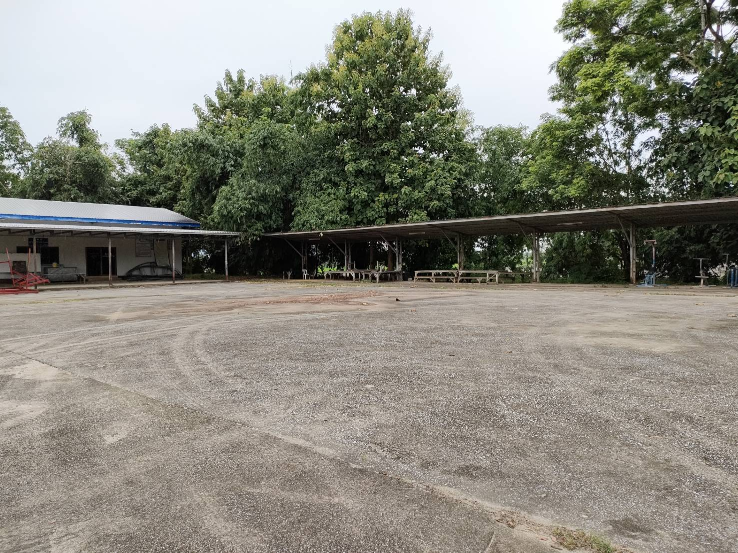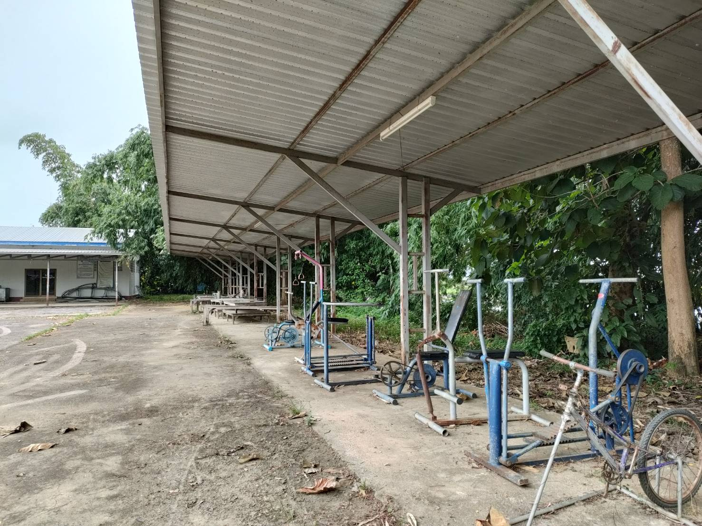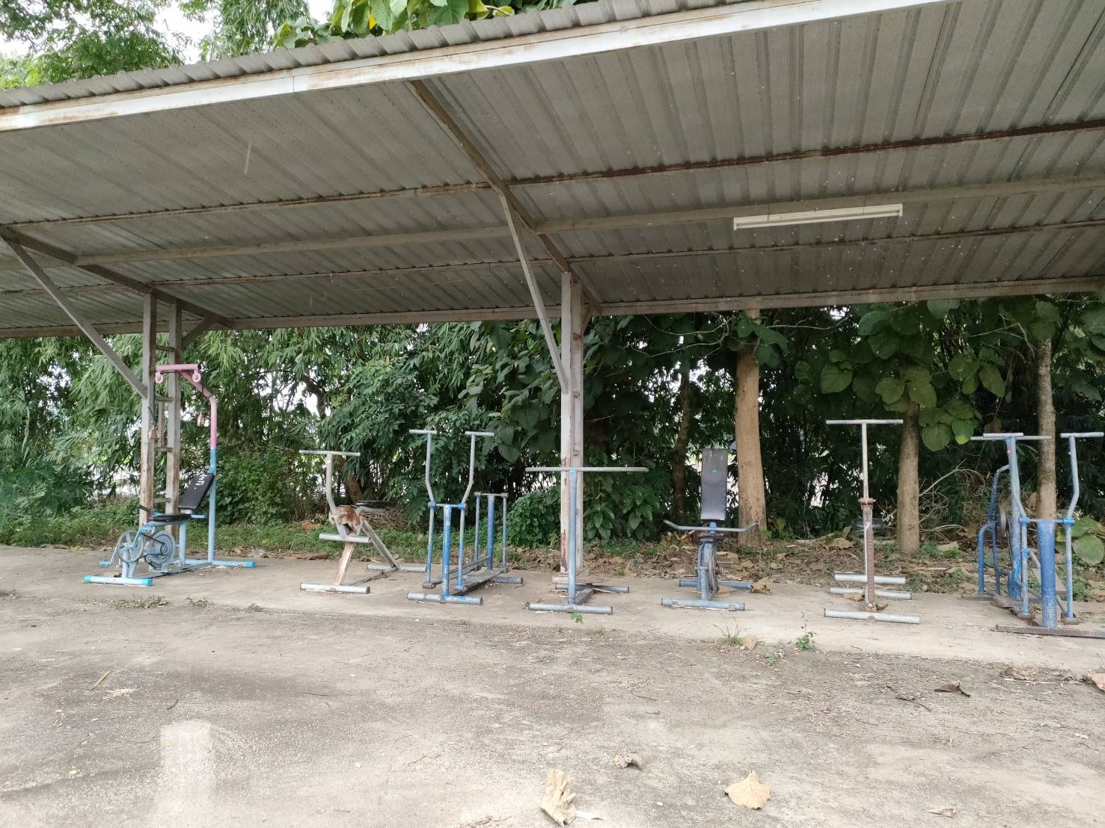

- ลานกีฬา/สนามกีฬา บ้านใหม่พัฒนา ตั้งอยู่บริเวณศาลาอเนกประสงค์
หมู่ที่ 8 บ้านใหม่พัฒนา ต.ศรีเมืองชุม อ.แม่สาย จ.เชียงราย
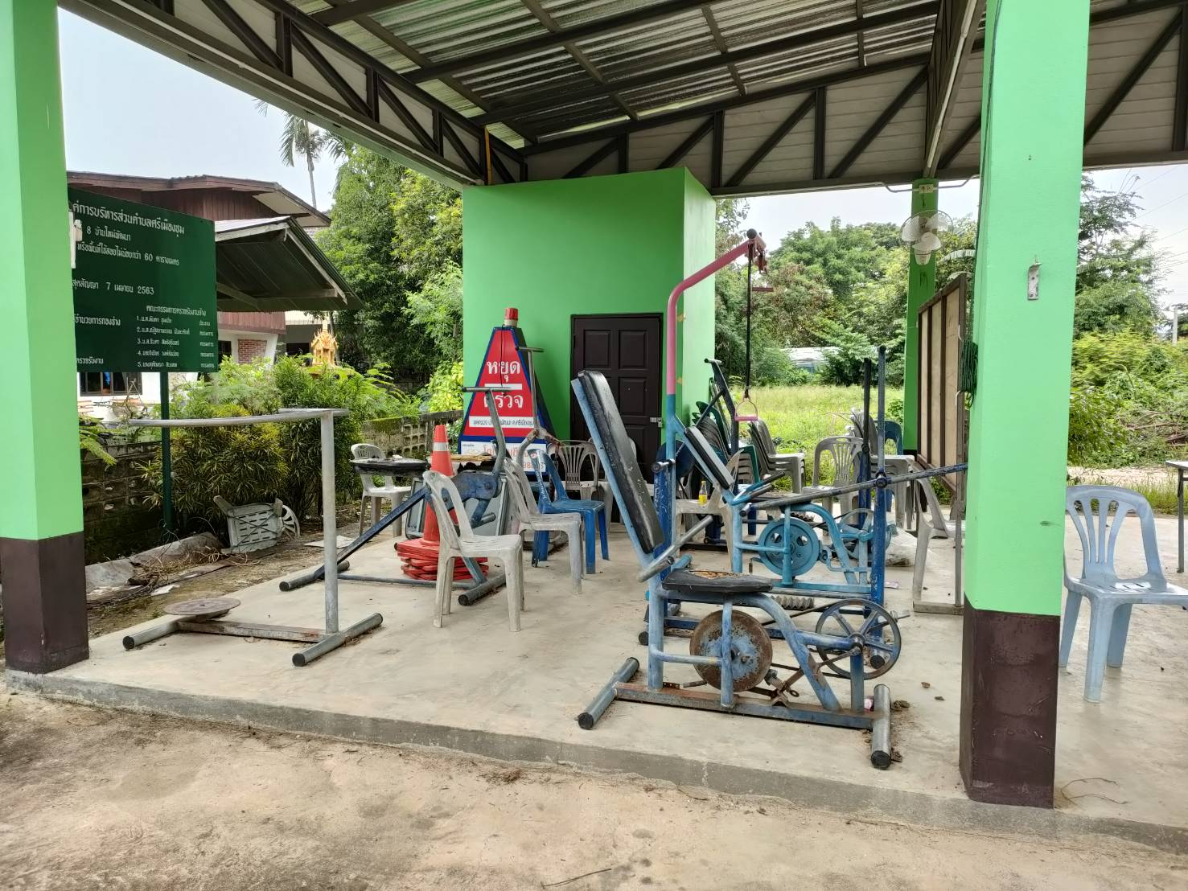
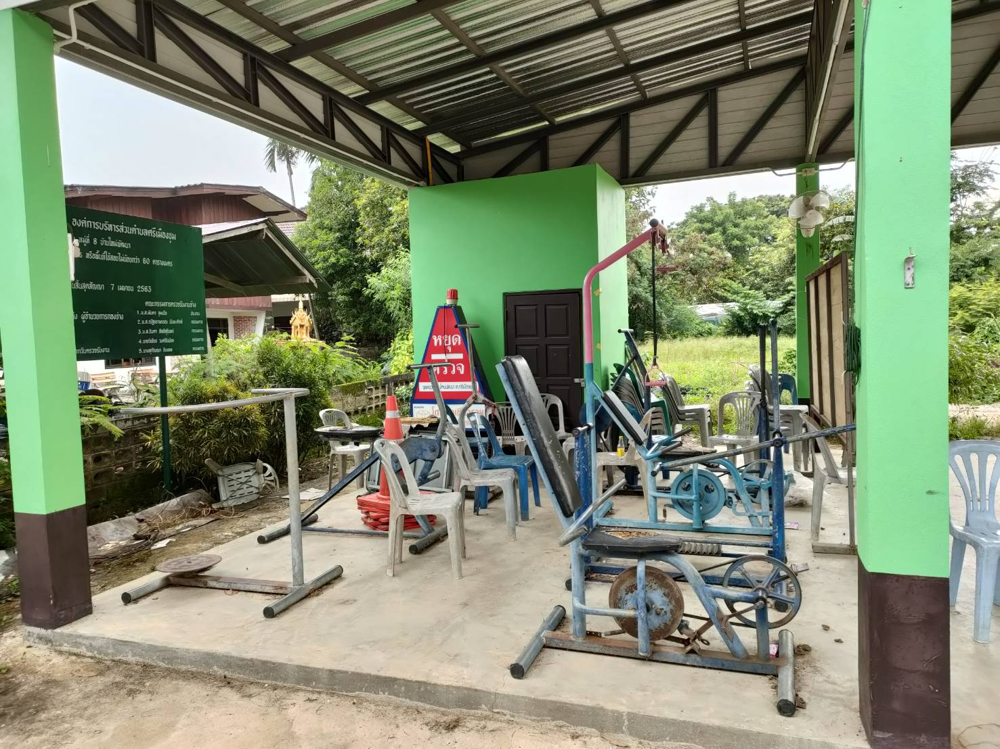

- ลานกีฬา/สนามกีฬา บ้านศรีป่าสัก ตั้งอยู่บริเวณศาลาอเนกประสงค์
หมู่ที่ 9 บ้านศรีป่าสัก ต.ศรีเมืองชุม อ.แม่สาย จ.เชียงราย
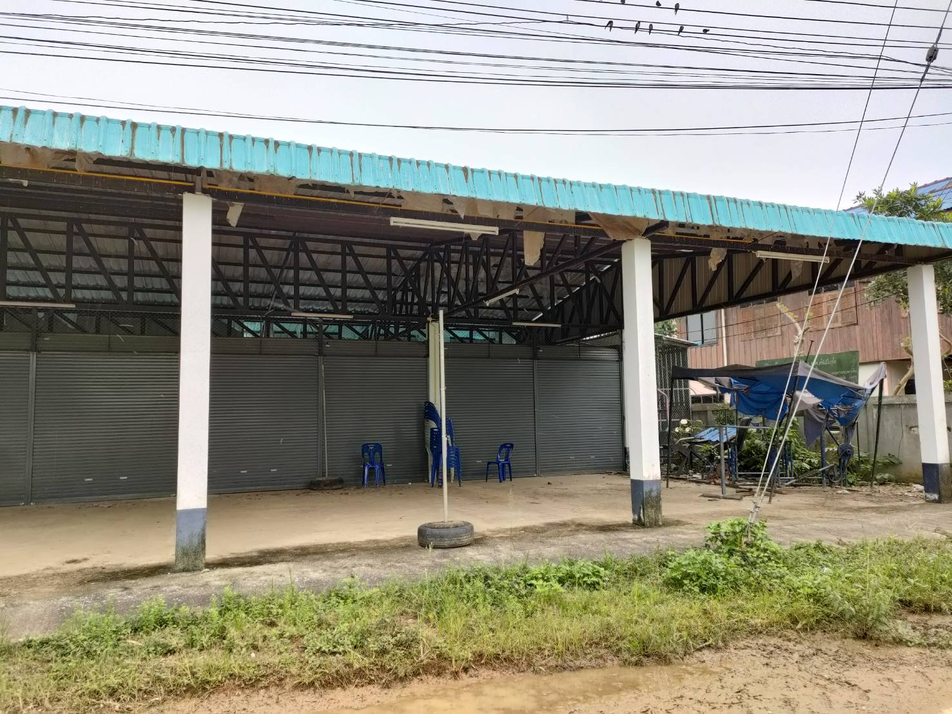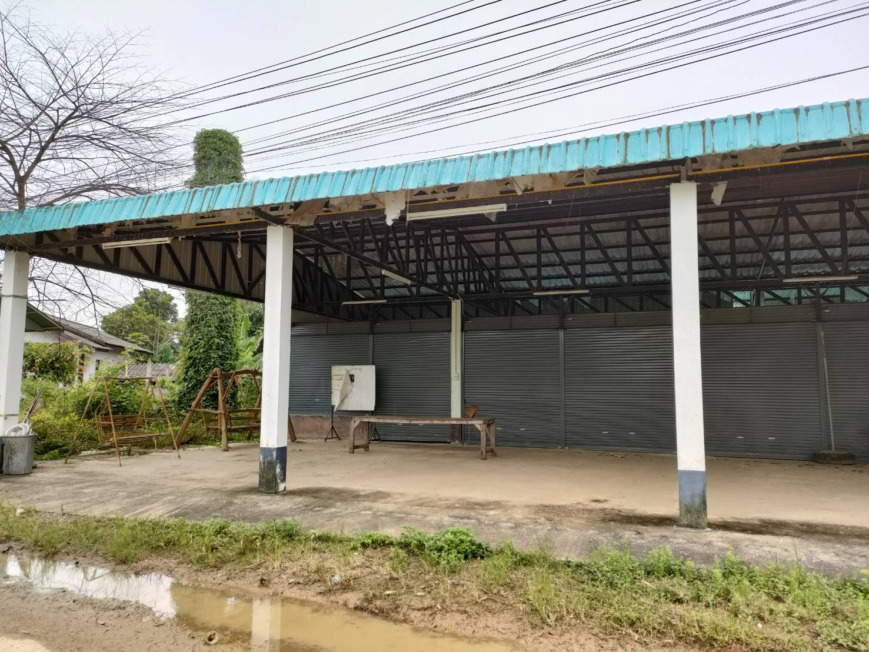

เผยแพร่ทางเว็บไซต์หลักขององค์การบริหารส่วนตำบลศรีเมืองชุม
ทางเว็บไซต์ http://www.srimueangchum.go.th/
